Karta pracy - pozalekcyjne zajęcia wychowawcze.
- Obejrzyj krótką prezentację pt.: 1 Listopada – Dzień Wszystkich Świętych. https://www.youtube.com/watch?v=F4IrpcmiXYE (dostęp: 26.10.2020r)

- Odczytaj poniższy wiersz.

Dla tych
którzy odeszli w nieznany świat,
płomień na wietrze
kołysze wiatr.
Dla nich tyle kwiatów
pod cmentarnym murem
i niebo jesienne
u góry
Dla nich
harcerskie warty
i chorągiewek
gromada,
i dla nich ten dzień -
pierwszy dzień listopada.
„Dla tych, którzy odeszli" - Danuta Gellnerowa

- Z rozsypanych wyrazów wybierz tylko te słowa, które określają nastrój związany z tym dniem. Zakreśl je czerwonym serduszkiem.

zadowolenie powaga

przygnębienie smutek

radość wzruszenie

zachwyt zaduma tęsknota

- Podkreśl co drugą sylabę od lewej strony. Następnie otocz pętelka co drugą sylabę od prawej strony. Odczytaj i zapisz zdanie na kolejnej stronie.

ci wspo mię mi pa na czas my to na pod
szych to blis lis kich

- Poniżej wpisz zdania utworzone w punkcie 4, a następnie pokoloruj obrazek.

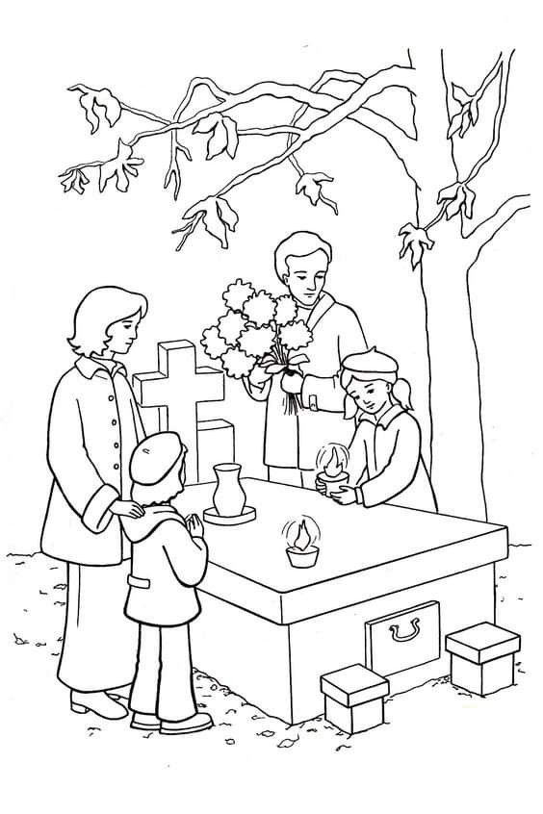
..............................................................................................................
...............................................................................................................

- Dla rodziców
Zachęcam do wspólnego czytania – „Dom Babci” wspaniała lektura dla dzieci na Dzień Wszystkich Świętych.
Poniższy link pozwoli na zapoznanie się z nią:
- http://www.poczytajdziecku.pl/2017/11/dom-babci.html (dostęp:26.10.2020r)

Karta pracy kształtuje kompetencje:
- Porozumiewanie się w języku ojczystym.
- Umiejętność uczenia się.
- Świadomość i ekspresja kulturalna.

Opracowanie: Mariola Wierzejska-Murawiak

